Лабораторна робота №8

Контроль прав доступу. Адміністрування користувачів.

- Робота є продовженням лр.7. Перед початком виконання необхідно розмістити збережені в кінці лр.7 файли проекту до папки domains\localhost\group-list. Перевірте, чи запущена утиліта OpenServer. Якщо ні, виконайте п.4. лр1.
- Не зважаючи на перевірку прав доступу при завантаженні index.php все ще залишаэться можливысть виконання несанкцыанованих операцій. Наприклад, набравши в адресному рядку «http://localhost/group-list/forms/edit-group.php?group=group-01» можна потрапити на форму редагування групи, яка зберігаєтьс у папці data/ group-01. Аналогічним чином можна, не маючи на це прав, додати, видалити групу, або додати, змінити чи видалити студента. Для контролю за правами доступу при зверненні до файлів форм напряму змінимо відповідним чином іх код:
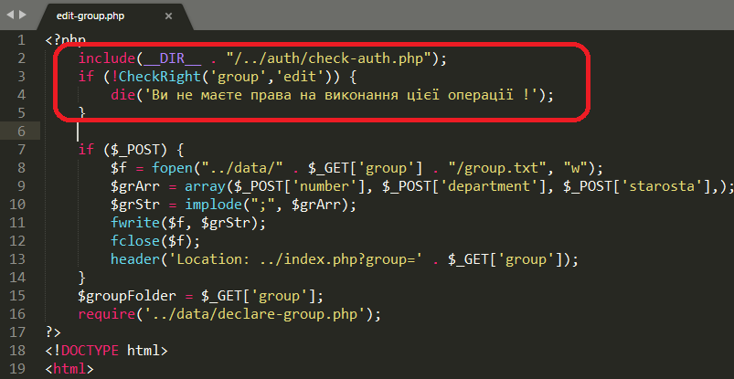
Аналогічним чином додаємо на початку файлу кожної форми вказаний код.
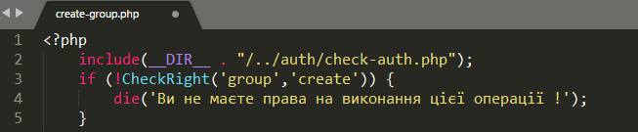
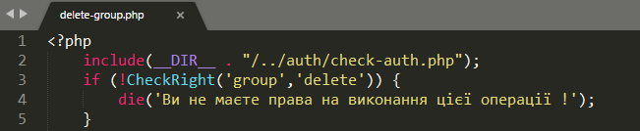
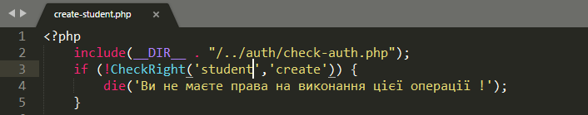
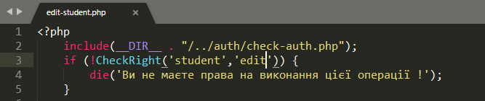
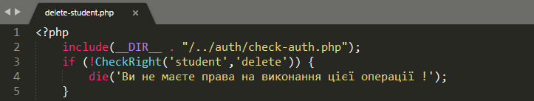

Перевіряємо результат. У випадку відсутності користувача, посилання на форму має перенаправлятися на http://localhost/group-list/auth/login.php. У впадку недостатніх прав доступу маємо побачити повідомлення
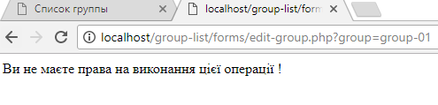
- Наступна проблема – можливість перегляду вмісту директорій css, data, forms та auth. Наприклад, набравши http://localhost/group-list/data побачимо
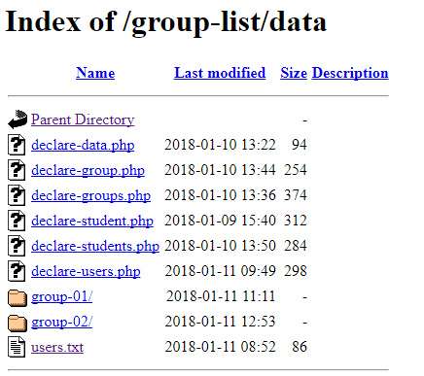
А обравши users.txt можемо переглянути список користувачів із їх паролями
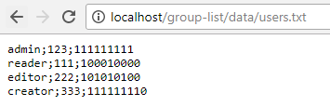
Додамо до кожної папки проекту файл index.php наступного вмісту
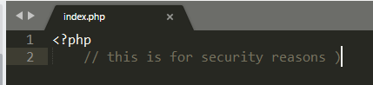
Тепер при переході до http://localhost/group-list/data керування буде передано до index.php, що нічного не робить, але запобігає будь якому іншому виводу.
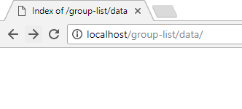
- Але все ще залишається можливістьдоступу до users.txt напряму через посилання http://localhost/group-list/data/ users.txt.
Закриємо і цю можливість, додавши до папки data файл .htaccess наступного вмісту
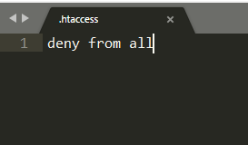
Тепер набравши http://localhost/group-list/data/ users.txt побачимо
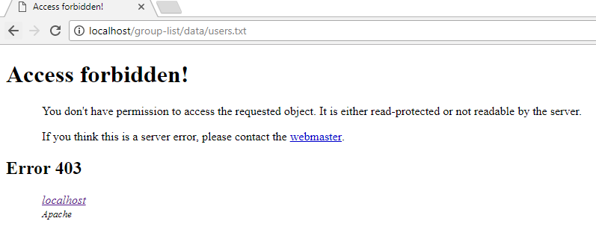
- Далі створимо форму для редагування користувачів та іх прав. Створимо папку admin, а в ній index.php
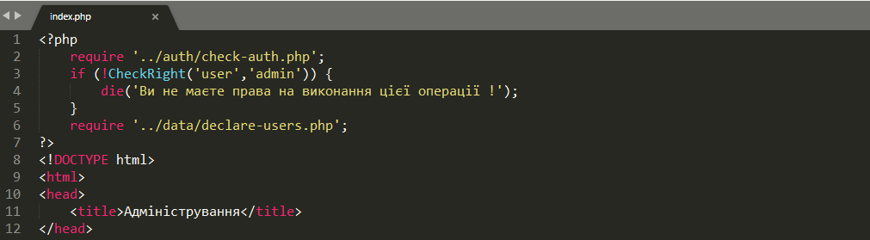

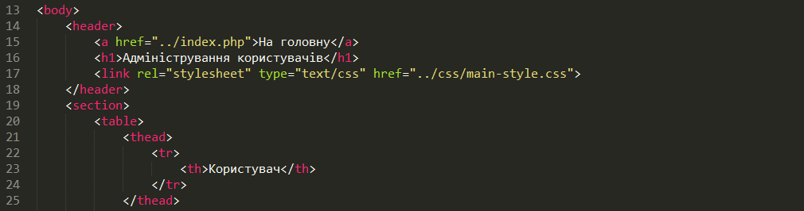
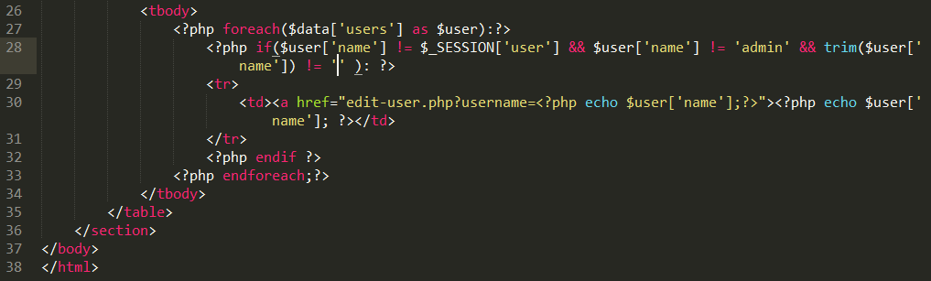
У тій же папці створюємо edit-user.php та admin.css
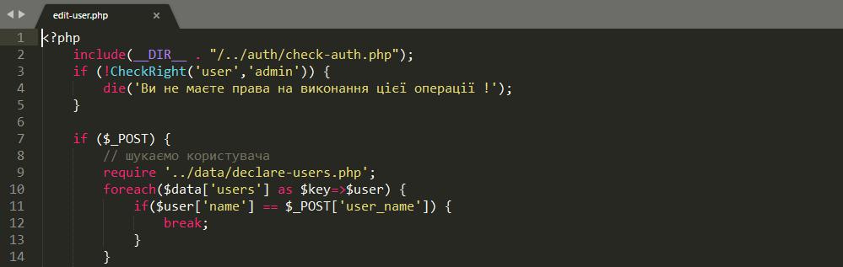
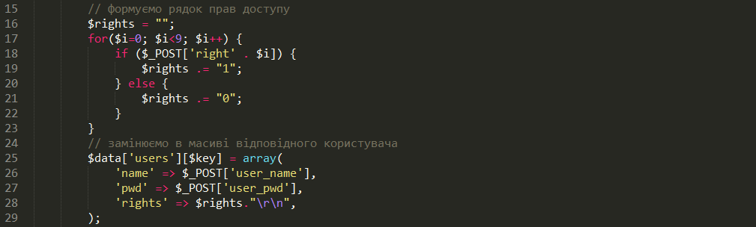
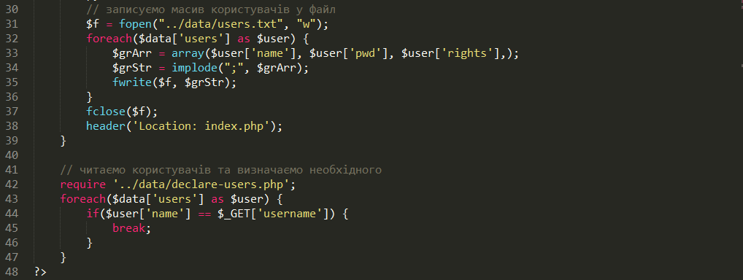
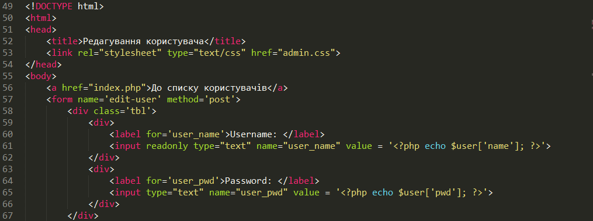
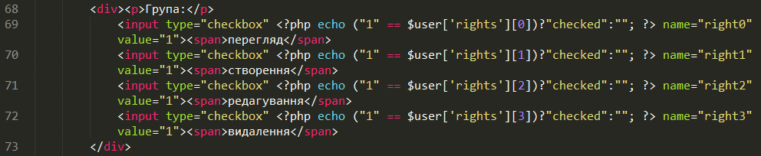
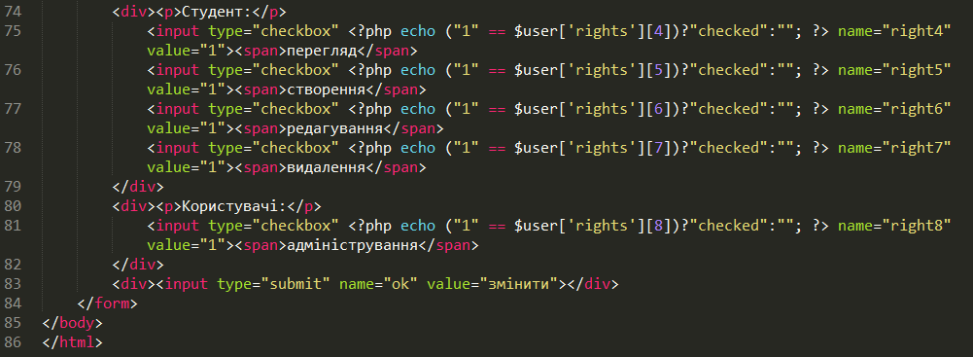

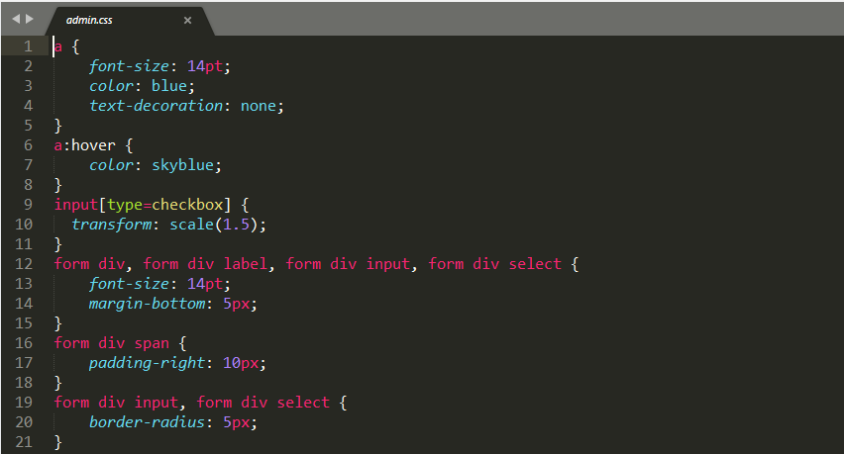
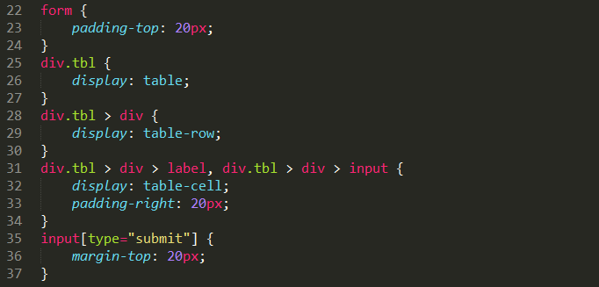

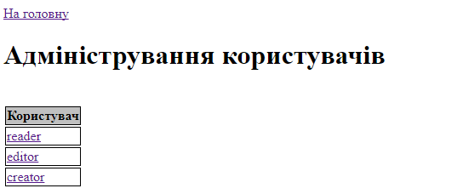
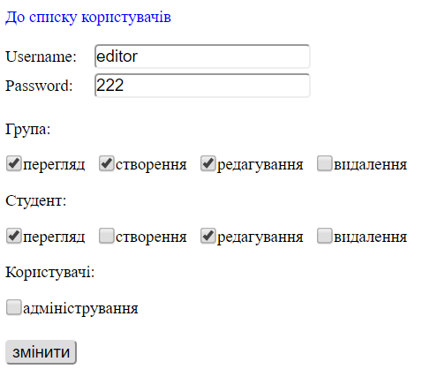
- Додамо посилання на адміністрування користувачів на готовну сторінку index.php
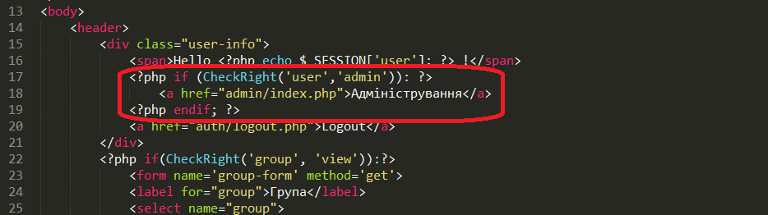

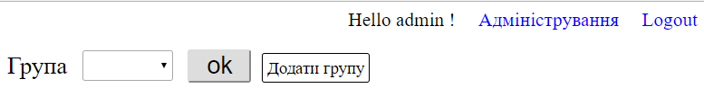
- Збережіть файли із директорії OpenServer domains\localhost\group-list у власну папку
- Кінець роботи.

